Дорогие ребята!

Мы с радостью приглашаем Вас для поступления в нашу школу!
Здесь вас научать рисовать, петь, выступать на сцене.
Вы получите прекрасную возможность в будущем стать настоящими художниками или артистами.

Приходите к нам! Мы ждем Вас!

Наш адрес: д. Пристань 2-я. ул. Весенняя,13
тел. 8 (38443)37-2-66

E-mail: DHI-25-Pristan@yandex.ru

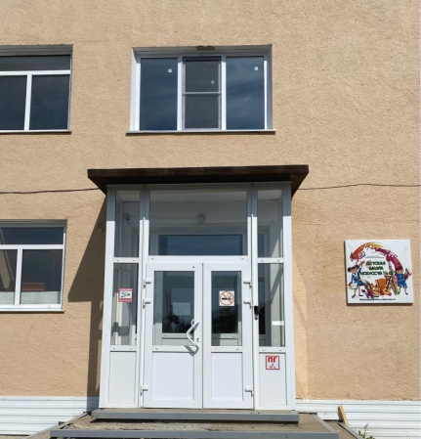

Объявление
о наборе детей в муниципальное бюджетное учреждение дополнительного образования «Детская школа искусств №25» на 2025-2026 учебный год
МБУ ДО «ДШИ №25» объявляет дополнительный набор детей на обучение по следующим программам:
Название реали4уемой программы | Срок освоения программы | Возраст поступающих на 01.09.2024 г. включительно | Количество вакантных мест
Дополнительная общеразвивающая  общеобразовательная программа в области изобразительного искусства «Изобразительное искусство», 1-й год обучения | 4 года | От 6,6 | 7
Дополнительная общеразвивающая  общеобразовательная программа в области музыкального искусства «Музыкальный фольклор», 1-й год обучения | 5(6) лет | От 6,6 лет | 5
Примечание: По окончании всего курса обучения выпускнику выдается свидетельство установленного образца.
Прием документов осуществляется в дни приёма комиссии, с понедельника по пятницу с 12.00 до 16.00
Зачисление на ДООП «Изобразительное искусство», «Музыкальный фольклор» - по результатам индивидуального прослушивания, просмотра.
Индивидуальные прослушивания проводятся в очной форме.
Вся информация о порядке приема детей, проведении отбора и предоставляемых документах содержится в разделе «Поступление»

СРОКИ
работы комиссий по приёму детей в МБУ ДО «ДШИ № 25»
на 2025-2026 учебный год

№ п/п | Наименование комиссии | Проводимые мероприятия | сроки | время
1 | Приёмная комиссия | Приём документов для обучения | с 15 апреля 2025 г.  по 26 мая 2025 г. | с 12.00 до 16.00
2 | Комиссия по отбору | отбор детей на ДООП «Музыкальный фольклор» | 7 июня 2025 г. | с 10.00 до 11.00
3 | Комиссия по отбору | отбор детей на ДООП «Изобразительное искусство» | 7 июня 2025 г. | с 11.00 до 12.00
4 | Комиссия по отбору | Объявление результатов отбора | 7 июня 2025 г. | с 14.00
5 | Апелляционная комиссия | Рассмотрение апелляций по процедуре проведения отбора | 10 июня 2025г. | с 12.00 до 15.00

